

**ВЕСЫ ЭЛЕКТРОННЫЕ КРАНОВЫЕ**

**ВЭК**

Паспорт

Руководство по эксплуатации

Долгопрудный

Оглавление

1. ОПИСАНИЕ И РАБОТА ВЕСОВ 4

2. КОМПЛЕКТ ПОСТАВКИ 7

3. МЕРЫ ПРЕДОСТОРОЖНОСТИ 7

4. ИНСТРУКЦИЯ ПО ИСПОЛЬЗОВАНИЮ МОДИФИКАЦИЙ ВЭК/2, ВЭК/3, ВЭК/4, ВЭК/6, ВЭК/7, ВЭК/8 7

5. ИНСТРУКЦИЯ ПО ИСПОЛЬЗОВАНИЮ МОДЕЛЕЙ ВЭК/5 8

6. ТЕХНИЧЕСКОЕ ОБСЛУЖИВАНИЕ 9

7. СВИДЕТЕЛЬСТВО ОБ УПАКОВЫВАНИИ 10

8. СВИДЕТЕЛЬСТВО О ПРИЕМКЕ 10

9. СВЕДЕНИЯ О ПОВЕРКЕ 10

10. ГАРАНТИИ ИЗГОТОВИТЕЛЯ 11

11. РЕМОНТ 11

12. ТРАНСПОРТИРОВАНИЕ И ХРАНЕНИЕ 11

13. ОТМЕТКИ О ПЕРИОДИЧЕСКИХ ПОВЕРКАХ 11

Список адресов для гарантийного обслуживания 12

Настоящее Руководство по эксплуатации является совмещенным с паспортом документом, содержащим основные параметры и технические характеристики весов крановых ВЭК (далее по тексту – весы), а также предназначено для ознакомления с назначением, принципом работы, устройством, условиями эксплуатации и техническим обслуживанием весов.

Весы выпускаются ООО «СмартВес».

Юр. адрес: 195248, г. Санкт-Петербург, Ириновский пр-т, д. 2, литера Л, пом. 119

Почтовый адрес: 141700, МО, г. Долгопрудный, Лихачевский проезд, дом 8, офис 215.

Тел/Факс: +7 (495) 408 67 90, 579 98 36; 579 98 41, e-mail: info@smartves.ru

**Свидетельство об утверждении типа средств измерений**

|  |  |  |  |  |  |
| --- | --- | --- | --- | --- | --- |
| *Для ВЭК/1, ВЭК/2, ВЭК/3, ВЭК/4, ВЭК/5* | | | *Для ВЭК/6, ВЭК/7, ВЭК/8* | | |
| **RU.C.28.556.A** | **63366** | **07 сентября 2021** | **ОС.С.28.001.А** | **71969** | **21 ноября 2023** |
| *обозначение* | *№* | *срок действия* | *обозначение* | *№* | *срок действия* |

Весы выпускаются в нескольких модификациях и имеют следующие обозначения:

**ВЭК**/[**Х**]-[**Мax**] – где:

ВЭК – тип весов (весы электронные крановые);

* – модификация весов, отличающаяся конструктивными особенностями (1, 2, 3, 4, 5, 6, 7, 8);

Max – максимальная нагрузка, кг.

Модификации весов отличаются максимальными нагрузками, габаритными размерами, массой и другими характеристиками, параметры которых приведены в таблицах 1-3.

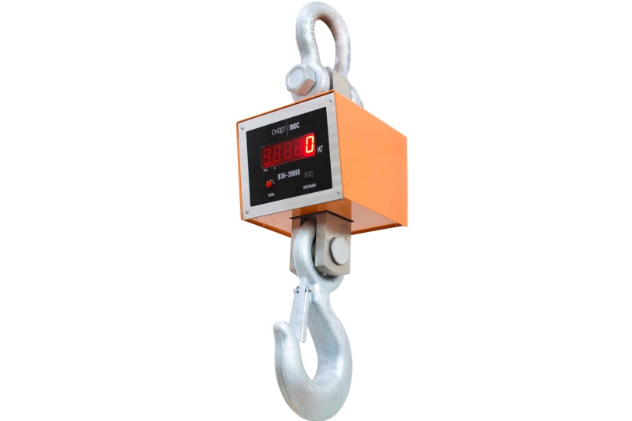Общий вид весов крановых ВЭК представлен на рисунках 1-8.

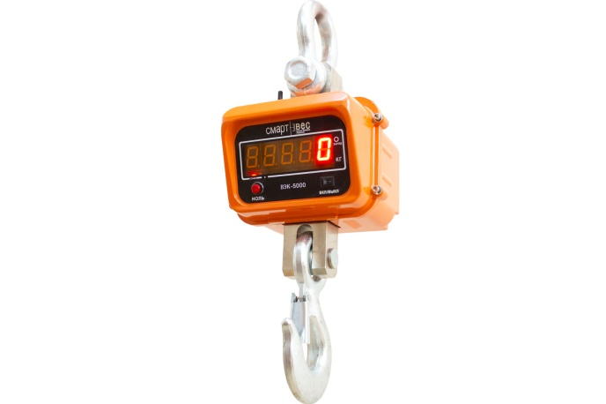

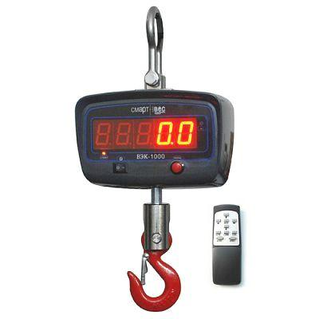

|  |  |  |  |
| --- | --- | --- | --- |
|  |  |  |  |
| Рис. 1  ВЭК/1-[**Х]** | Рис. 2  ВЭК/2-**[Х]** | Рис. 3  ВЭК/3-**[Х]** | Рис. 4  ВЭК/4-**[Х]** |
|  |  |  |  |
| Рис.5  ВЭК/5-**[Х]** | Рис.6  ВЭК/6-**[Х]** | Рис.7  ВЭК/7-**[Х]** | Рис.8  ВЭК/8-**[Х]** |

# 1. ОПИСАНИЕ И РАБОТА ВЕСОВ

**1.1. Назначение весов**

Весы крановые ВЭК предназначены для измерения массы грузов при статическом взвешивании.

**1.2. Метрологические и технические характеристики**

Класс точности по ГОСТ OIMLR 76-1-2011 …………………………………….средний (III)

Значения максимальной нагрузки (Мax), минимальной нагрузки (Min), поверочного интервала (е), действительной цены деления (d), число поверочных интервалов (n), интервалы взвешивания и пределы допускаемой погрешности (mpe) при первичной поверке приведены в Табл. 1 и 2

*Таблица 1*

|  |  |  |  |  |  |
| --- | --- | --- | --- | --- | --- |
| **Max**,  кг | **Min**,  кг | **d = е**,  кг | Для нагрузки m (кг) – **mpe** (кг) | | Кол-во  цен делений,  n |
|
|
|
|
| 150 | 1 | 0,05 | 1≤ m ≤ 25  25< m ≤ 100  100< m ≤ 150 | ±0,025 | 3000 |
| ±0,05 |
| ±0,075 |
| 200 | 2 | 0,1 | 2≤ m ≤ 50  50< m ≤ 200 | ±0,05 | 2000 |
| ±0,1 |
| 300 | 2 | 0,1 | 2≤ m ≤ 50  50< m ≤ 200  200 < m ≤ 300 | ±0,05 | 3000 |
| ±0,1 |
| ±0,15 |
| 500 | 4 | 0,2 | 4 ≤ m ≤ 100  100 < m ≤ 400  400 < m ≤ 500 | ±0,1 | 2500 |
| ±0,2 |
| ±0,3 |
| 1000 | 10 | 0,5 | 10 < m ≤ 250  250 < m ≤ 1000 | ±0,25 | 2000 |
| ±0,5 |
| 2000 | 20 | 1 | 20 < m ≤ 500  500 < m ≤ 2000 | ±0,5 | 2000 |
| ±1 |
| 3000 | 20 | 1 | 20 ≤ m ≤ 500  500 < m ≤ 2000  2000 < m ≤ 3000 | ±0,5 | 3000 |
| ±1 |
| ±1,5 |
| 5000 | 40 | 2 | 40 ≤ m ≤ 1000  1000 < m ≤ 4000  4000 < m ≤ 5000 | ±1 | 2500 |
| ±2 |
| ±3 |
| 10000 | 100 | 5 | 100 ≤ m ≤ 2500  2500 < m ≤ 10000 | ±2,5 | 2000 |
| ±5 |
| 15000 | 100 | 5 | 100 ≤ m ≤ 2500  2500 < m ≤ 10000  10000 < m ≤ 15000 | ±2,5 | 3000 |
| ±5 |
| ±7,5 |
| 20000 | 200 | 10 | 200 < m ≤ 5000  5000 < m ≤ 20000 | ±5 | 2000 |
| ±10 |
| 30000 | 200 | 10 | 200 ≤ m ≤ 5000  5000 < m ≤ 20000  20000< m ≤ 30000 | ±5 | 3000 |
| ±10 |
| ±15 |
| 50000 | 400 | 20 | 400 ≤ m ≤ 10000  10000 < m ≤ 40000  40000 < m ≤ 50000 | ±10 | 2500 |
| ±20 |
| ±30 |

*Таблица 2*

|  |  |
| --- | --- |
| Пределы допускаемой погрешности устройства установки на нуль | ±0,25е |
| Диапазон устройства первоначальной установки нуля, не более | 20 % от Max |
| Максимальный диапазон устройства выборки массы тары | от 0 до Max |
| Условия измерений:  - предельные значения температуры, С  (с погрешностью по ГОСТ)  - относительная влажность при температуре 35°С, не более % | от -10 до +40  95 |
| Питание весов от встроенной батареи аккумуляторов напряжением, В | 4 |
| Время установления показаний, с, не более | 5 |
| Дальность действия ПДУ, м:  - для модификаций ВЭК/2/3/4/6/7/8  - для модификаций ВЭК/5 | - до 20  - до 150 |
| Мощность, потребляемая от сети переменного тока при заряде, не более, В∙А | 20 |
| Вероятность безотказной работы за 2000 ч | 0,92 |
| Средний срок службы весов, лет | 10 |

Габаритные размеры и масса весов не превышает значений приведенных в Табл. 3.

*Таблица 3*

|  |  |  |
| --- | --- | --- |
| **Модификация весов** | **Габаритные размеры**  (длина, ширина, высота), не более, мм | **Масса не более, кг** |
|
|  |
| ВЭК/1-150 | 210, 150, 105 | 4 |
| ВЭК/1-200 | 210, 150, 105 | 4 |
| ВЭК/1-300 | 210, 150, 105 | 4,5 |
| ВЭК/1-500 | 210, 150, 105 | 7 |
| ВЭК/2-1000 | 440, 220, 155 | 10 |
| ВЭК/3-2000 | 580, 250, 210 | 12 |
| ВЭК/3-3000 | 580, 250, 210 | 15 |
| ВЭК/3-5000 | 590, 250, 210 | 20 |
| ВЭК/3-10000 | 790, 250, 210 | 30 |
| ВЭК/3-15000 | 790, 305, 200 | 50 |
| ВЭК/4-20000 | 1000, 305, 200 | 80 |
| ВЭК/4-30000 | 1390, 620, 400 | 110 |
| ВЭК/4-50000 | 1390, 620, 400 | 160 |
| ВЭК/5-150 | 210, 150, 105 | 2,9 |
| ВЭК/5-200 | 210, 150, 105 | 2,9 |
| ВЭК/5-300 | 210, 150, 105 | 3,1 |
| ВЭК/5-500 | 210, 150, 105 | 3,1 |
| ВЭК/5-1000 | 320, 200, 126 | 7 |
| ВЭК/5-2000 | 320, 200, 126 | 7 |
| ВЭК/5-3000 | 320, 200, 126 | 7 |
| ВЭК/5-5000 | 407, 219, 161 | 12 |
| ВЭК/5-10000 | 484, 250, 202 | 18 |
| ВЭК/5-15000 | 585, 285, 210 | 25 |
| ВЭК/5-20000 | 620, 295, 285 | 70 |
| ВЭК/5-30000 | 860, 360, 345 | 80 |
| ВЭК/5-50000 | 950, 300, 300 | 120 |
| ВЭК/6-1000 | 440, 220, 155 | 5 |
| ВЭК/6-2000 | 440, 220, 155 | 6 |
| ВЭК/7-3000 | 580, 250, 210 | 13 |
| ВЭК/7-5000 | 590, 250, 210 | 18 |
| ВЭК/7-10000 | 790, 250, 210 | 25 |
| ВЭК/8-3000 | 250, 250, 310 | 20 |
| ВЭК/8-5000 | 350, 350, 210 | 25 |
| ВЭК/8-10000 | 450, 450, 210 | 35 |

**1.3. Устройство и работа.**

Принцип действия весов состоит в том, что под действием подвешенного к весам груза происходит деформация упругого элемента весоизмерительного датчика, что приводит к разбалансу тензорезисторного моста. Сигнал разбаланса моста поступает во вторичный измерительный преобразователь, где обрабатывается и передается на цифровое отсчетное устройство.

Конструктивно весы состоят из верхней скобы, крюка, весоизмерительного тензорезисторного датчика и вторичного измерительного преобразователя с цифровым отсчетным устройством.

В модификации весов ВЭК/1 дисплей и органы управления расположены на корпусе (рис. 1). В модификациях ВЭК/2, ВЭК/3, ВЭК/4, ВЭК/6, ВЭК/7, ВЭК/8 дисплей расположен на корпусе, органы управления расположены на корпусе и на пульте дистанционного управления (рис. 2, 3, 4, 6, 7, 8). В модификации ВЭК/5 дисплей и органы управления расположены на пульте дистанционного управления (рис. 5).

**1.4. Маркировка и пломбирование**

Маркировка весов производится на фирменной наклейке, закрепленной на корпусе.

Маркировка соответствует конструкторской документации (СВ-004.000.000) и ГОСТ OIML R 76-1-2011.

На наклейке указаны:

* наименование изготовителя;
* класс точности;
* обозначение весов;
* максимальная нагрузка (Max);
* минимальная нагрузка (Min);
* поверочное деление (e);
* знак утверждения типа;
* серийный номер весов;
* год производства весов;
* надпись «Сделано в России». Маркировка указывается на русском языке.

Для защиты от несанкционированного доступа к электронике весов в модификациях ВЭК/1, ВЭК/2, ВЭК/3, ВЭК/4, ВЭК/6, ВЭК/7, ВЭК/8 пломбируется корпус весов.

**1.5. Срок службы, правила хранения и транспортирования весов**

1.5.1. Срок службы весов не менее 10 лет.

1.5.2. Условия хранения весов должны соответствовать группе 2 по ГОСТ 15150.

1.5.3. Транспортирование весов может производиться всеми видами транспорта при соблюдении правил перевозки грузов при температуре окружающего воздуха от -50 до + 50С.

# 2. КОМПЛЕКТ ПОСТАВКИ

В комплект поставки входят:

1. Весы крановые ВЭК.

2. Пульт дистанционного управления (кроме ВЭК/1)

3. Зарядное устройство.

4. Руководство по эксплуатации, совмещенное с паспортом.

*\* Возможна дополнительная комплектация по согласованию с Покупателем.*

# 3. МЕРЫ ПРЕДОСТОРОЖНОСТИ

* Избегайте резких перепадов температур.
* Не нагружайте весы сверх допустимого; не допускайте резких ударов по весам.
* Храните весы в сухом месте; избегайте прямого попадания воды на весы.
* Избегайте попадания солнечных лучей на дисплей и вибраций;
* Не работайте с разряженным аккумулятором.
* Протирайте дисплей и корпус весов сухой, мягкой тканью, запрещается пользоваться растворителями.
* Не нажимайте сильно на клавиши.
* Следите за фиксацией защелки на крюке, чтобы избежать падения груза.

**4. ИНСТРУКЦИЯ ПО ИСПОЛЬЗОВАНИЮ МОДИФИКАЦИЙ**

**ВЭК/2, ВЭК/3, ВЭК/4, ВЭК/6, ВЭК/7, ВЭК/8**

**4.1 Дисплей.**

Дисплей высотой до 40 мм с 5 цифрами. Данные отличаются в зависимости от режима. Пользователь может работать в соответствии с данными, отображенными на дисплее.

Индикатор стабилизации находится слева. Если индикатор горит, значит, вес стабилен.

**4.2 Описание клавиш**

|  |  |  |  |
| --- | --- | --- | --- |
| **Кнопка** | **Описание** | **Кнопка** | **Описание** |
| 0 (ФУНКЦИИ) | *Настройка параметров* | 4 (←) | *Разряд влево* |
| 5 (Ввод) | *Подтверждение* | 6 (→) | *Разряд вправо* |
| * (НОЛЬ) | *Ноль* | 2 (↑) | *Увеличение цифры на 1* |
| # (СУММ) | *Суммирование* | 8 (↓) | *Уменьшение цифры на 1* |

**Тара**: при взвешивании, нажмите [**ТАРА**] на дисплее высветится “0”.

**Отменить тару**: при сохраненной Таре, нажмите еще раз [Тара] для выхода.

**Суммирование**: нажмите [**СУММ**] на ПДУ для суммирования результатов взвешивания. На дисплее автоматически высветится “N—XX” → “H XX” → “L XXXX”. Затем весы вернутся в режим взвешивания. “N—XX” означает количество суммирований, “H XX”+“L XXXX” означает общий суммированный вес. (Каждое нажатие кнопки [**СУММ**], значение N будет увеличиваться на 1.)

**Удаление суммирования**: максимальное количество суммирований 99, при превышении количества взвешиваний на дисплее отобразится N—OF, пожалуйста, удалите последний суммированный вес. В статусе суммирования нажмите [**НОЛЬ**] для выхода из статуса суммирования.

**Обнуление**: при стандартном режиме взвешивания, нажмите [**НОЛЬ**] для обнуления “0”.

# 5. ИНСТРУКЦИЯ ПО ИСПОЛЬЗОВАНИЮ МОДЕЛЕЙ ВЭК/5

5.1 Общий вид ПДУ модели ВЭК/5 представлен на рисунке 9.

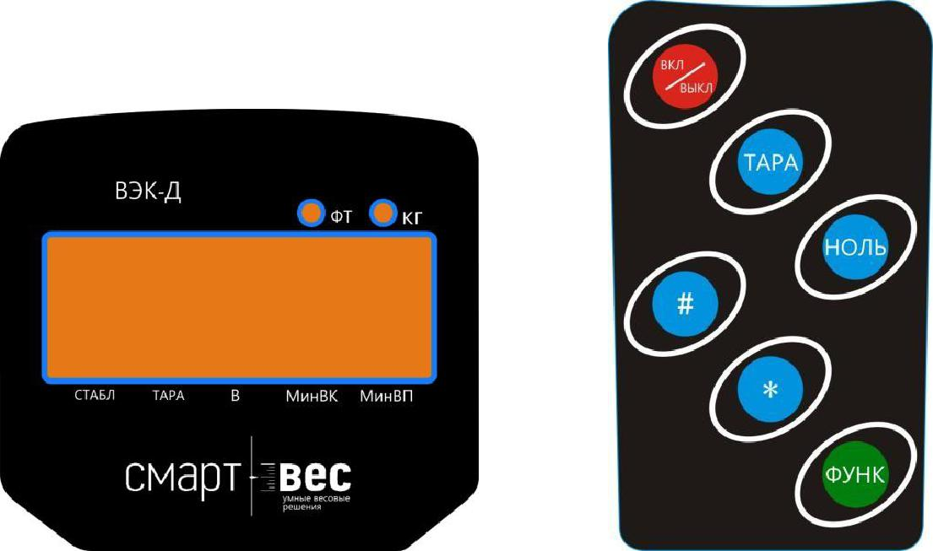

Рис. 9. Общий вид ПДУ ВЭК/5.

[**ТАРА**]: вычет массы тары.

[**НОЛЬ**]: обнуление.

[ **\*** ]: подтверждение.

[ **#** ]: суммирование.

[**ВКЛ**/**ВЫКЛ**]: нажмите, чтобы включить или выключить весы.

**Эксплуатация.** Включите весы, потом ПДУ. Дождитесь окончания режима самотестирования – весы готовы к использованию.

**Ноль**. Нажмите [**НОЛЬ**] для обнуления. Обнуление происходит в диапазоне 2% от Max.

Пожалуйста, когда вы производите обнуление, убедитесь, что горит индикатор СТАБЛ.

*Если вы работаете сразу с двумя ПДУ, возможны некоторые проблемы. Во избежание проблем необходимо, чтобы код на весах и ПДУ был идентичный.*

**Тара**. В режиме взвешивания повесьте тару. Нажмите [**ТАРА**], чтобы вычесть отображаемый вес (должен гореть индикатор СТАБЛ).

Чтобы отключить функцию вычета массы тары, нажмите [**ТАРА**], когда весы будут не нагружены.

**Суммирование**: в режиме взвешивания, нажмите [ **#** ] – на экране отобразится ADD-01. “01” показывает количество суммирований (максимум – 99, потом отсчет пойдет с 01).

При взвешивании, в течение 3-х секунд отобразится общий вес, затем весы автоматически возвратятся в режим взвешивания.

Проверка суммирования: нажмите [**ФУНК**], отобразится количество взвешиваний и общий вес, затем весы автоматически перейдут в режим взвешивания.

Убрать суммирование: в режиме взвешивания нажмите [ **\*** ], на экране появится ADD---, а потом весы вернутся в режим взвешивания, что означает, что текущее взвешивание удалено.

**Перезаряжаемый аккумулятор.** Внутри весов установлен аккумулятор. Пожалуйста, первые три раза заряжайте аккумулятор в течение 7 часов. Заряжайте аккумулятор время от времени, даже если пользуетесь весами не часто.

**Обслуживание.** Для того, чтобы гарантировать продолжительную устойчивую работу не храните ПДУ под прямыми солнечными лучами. Не храните ПДУ в местах, где он подвергнется значительному воздействию пыли и вибрации

ПДУ должен быть защищен от электромагнитных полей.

Категорически запрещается чистить корпус индикатора агрессивными растворителями (например, бензол и нитраты)

Не проливайте жидкости и вязкие вещества на ПДУ, в ином случае электронные компоненты могут быть повреждены.

В целях продления работы ПДУ, просьба полностью заряжать его перед использованием. Если Вы не используете весы в течение долгого времени, заряжайте ПДУ хотя бы 1 раз в 2 месяца.

# 6. ТЕХНИЧЕСКОЕ ОБСЛУЖИВАНИЕ

**6.1. Меры безопасности.**

6.1.1. Работа с весами допускается только при строгом соблюдении требований п. 3.1.

6.1.2. Класс защиты от поражения электротоком 01 по ГОСТ 12.2.007.0.

**6.2. Порядок технического обслуживания.**

6.2.1. Грузоприемную часть весов следует периодически подвергать осмотру, очищать от грязи, контролировать износ деталей скобы и крюка, смазывать подвижные части консистентной.

**6.3. Консервация.**

Консервация и расконсервация весов должны производиться с соблюдением правил ТБ, предусмотренных ГОСТ 9014.0.

# 7. СВИДЕТЕЛЬСТВО ОБ УПАКОВЫВАНИИ

Весы крановые ВЭК/___-___________ заводской номер _______________ упакованы ООО «СмартВес» согласно требованиям, предусмотренным в действующей технической документации.

Упаковщик ___________________

___________________

Дата ___________________

# 8. СВИДЕТЕЛЬСТВО О ПРИЕМКЕ

Весы крановые ВЭК/___-____________ заводской номер _______________ соответствуют ГОСТ OIML R 76-1-2011 и признаны годными к эксплуатации.

Контролер ___________________

М П.

___________________

Дата изготовления **___________________**

# 

# 9. СВЕДЕНИЯ О ПОВЕРКЕ

Поверка весов крановых ВЭК/1, ВЭК/2, ВЭК/3, ВЭК/4, ВЭК/5 осуществляется по **ГОСТ OIML R 76-1-2011** «ГСИ. Весы неавтоматического действия. Часть 1. Метрологические и технические требования. Испытания», в соответствии с Приложением ДА «Методика поверки весов».

Поверка весов крановых ВЭК/6, ВЭК/7, ВЭК/8 осуществляется в соответствии с **МП 2301-307-2018**

Основное поверочное оборудование – рабочие эталоны массы 4-го разряда по ГОСТ 8.021-2015; эталонные силовоспроизводящие машины 1-го разряда по ГОСТ 8.640-2014 «ГСИ. Государственная поверочная схема для средств измерения силы».

Знак поверки наносится на свидетельство о поверке и (или) паспорт на весы.

При поверке СИ предусмотрены следующие операции проверки целостности и подлинности ПО СИ:

* контроль номера версии ПО и других результатов самотестирования после включения весов;
* контроль целостности защитной пломбы на корпусе весов, блокирующий доступ к переключателю входа в режим юстировки;
* контроль неизменности пароля доступа в режим юстировки;
* контроль метрологических характеристик СИ.

Интервал между поверками не более 1 года.

Весы ВЭК/___-___________ заводской № _______________ на основании первичной поверки признаны годными и допущены к применению.

Поверитель __________________________________________________

(подпись, Фамилия, Имя, Отчество, оттиск поверительного клейма)

“____” _______________ 202__ г.

# 10. ГАРАНТИИ ИЗГОТОВИТЕЛЯ

1. ООО «СмартВес» гарантирует соответствие основных технических характеристик весов требованиям раздела 1.2 данного Руководства по эксплуатации при соблюдении потребителем условий транспортирования, хранения, монтажа и эксплуатации.

1. Гарантийный срок - 12 месяцев со дня ввода весов в эксплуатацию.
2. Гарантийный срок может быть изменен в соответствии с дополнительными договоренностями между изготовителем и потребителем.
3. Список адресов для гарантийного обслуживания весов приведен в приложении 1.
4. Гарантия не распространяется на аккумулятор.
5. Увеличение погрешности во время эксплуатации не является гарантийным случаем, если его можно устранить стандартной процедурой калибровки.

**Изготовитель**

ООО «СмартВес».

Адрес: 141701, г. Долгопрудный, Лихачевский проезд, 8, оф. 215.

Тел/Факс: +7 (495) 408 67 90, 579 98 36; 579 98 41, e-mail: info@smartves.ru

# 11. РЕМОНТ

1. Все виды ремонта осуществляются предприятием – изготовителем весов, а также другими организациями, уполномоченными ООО «СмартВес» и имеющими лицензию на право проведения ремонтных работ на весах.
2. Список адресов для гарантийного обслуживания см. Приложение 1.

# 12. ТРАНСПОРТИРОВАНИЕ И ХРАНЕНИЕ

1. Весы или отдельные их комплектующие транспортируются всеми видами транспорта в крытых транспортных средствах в соответствии с правилами, действующими на каждом виде транспорта.
2. Условия транспортирования по группе 5 ГОСТ 15150.
3. Условия хранения весов должны соответствовать требованиям группы 2 ГОСТ 15150.
4. Срок хранения весов в упакованном виде не должен превышать 6 месяцев.

# 13. ОТМЕТКИ О ПЕРИОДИЧЕСКИХ ПОВЕРКАХ

|  |  |  |  |
| --- | --- | --- | --- |
| Дата  поверки | Поверитель | Подпись поверителя, оттиск клейма  или печать | Примечание |
|  |  |  |  |
|  |  |  |  |
|  |  |  |  |
|  |  |  |  |
|  |  |  |  |
|  |  |  |  |
|  |  |  |  |
|  |  |  |  |
|  |  |  |  |
|  |  |  |  |
|  |  |  |  |
|  |  |  |  |
|  |  |  |  |
|  |  |  |  |
|  |  |  |  |
|  |  |  |  |

*Приложение 1*

# Список адресов для гарантийного обслуживания

|  |  |  |
| --- | --- | --- |
| ООО «СмартВес» | 141701, МО Долгопрудный, Лихачевский проезд, 8, офис 215.  Тел/Факс: (495) 408 67 90, 579 98 41; 579 98 36  E-mail: [info@smartves.ru](mailto:info@smartves.ru)  [www.smartves.ru](http://www.smartves.ru) |  |
|  |
|  |
|  |
|  |
|  |
|  |